课程教学进度计划表

一、基本信息

|  |  |  |  |  |  |
| --- | --- | --- | --- | --- | --- |
| 课程名称 | 工艺美术史 | | | | |
| 课程代码 | 2040035 | 课程序号 | 0085 | 课程学分/学时 | 2/32 |
| 授课教师 | 洪书瑶 | 教师工号 | 22447 | 专/兼职 | 专职 |
| 上课班级 | 产品设计B24-2 | 班级人数 | 32 | 上课教室 | 二教205 |
| 答疑安排 | 时间 : 周三中午12:00-13:00 地点:珠宝学院234  电话：18751950326 | | | | |
| 课程号/课程网站 | （云班课号：2686587）https://my.gench.edu.cn/FAP5.Portal/pc.html?rnd=879084695 | | | | |
| 选用教材 | 《中国工艺美术史新编》，尚刚，高等教育出版社，2007.2； | | | | |
| 参考教材与资料 | 《中国工艺美术史》，田自秉，商务印书馆，2014.10  《世界金属艺术》，周尚仪，赵菲，人民美术出版社，2010  《中外工艺美术史》，陈鸿俊，刘芳，湖南大学出版社，2010.8  《外国工艺美术史》，张夫也，高等教育出版社，2015.5 | | | | |

二、课程教学进度安排

|  |  |  |  |  |
| --- | --- | --- | --- | --- |
| 课次 | 课时 | 教学内容 | 教学方式 | 作业 |
| 1 | 2 | 第一章：中国工艺美术概述  1.1 中国工艺美术的起源、特点、分类等  第二章：远古时期、夏商西周时期工艺美术  2.1远古时期的工艺美术  2.2夏商时期的工艺美术  2.3西周时期的工艺美术 | 讲课 | 布置X1作业: 布置临摹图案资料。通过课程讲解理解中国工艺美术传统图案的概念、特点，有针对性的进行临摹。 |
| 2 | 2 | 第三章：春秋至魏晋南北朝时期的工艺美术  3.1春秋战国时期的工艺美术  3.2秦汉时期的工艺美术  3.3魏晋南北朝时期的工艺美术 | 讲课 |  |
| 3 | 2 | 第四章：隋唐五代时期的工艺美术  4.1隋唐时期的工艺美术  4.2五代时期的工艺美术 | 讲课 | 布置X2作业: 通过资料收集、自我理解，对隋唐时期的一件或一个类型的器皿进行装饰纹样的在设计； |
| 4 | 2 | 4.3学生口头汇报分析隋唐时期的工艺美术 | ppt汇报 | 布置X3作业：根据所学知识，调研一个历史时期的一件工艺美术作品，围绕所选作品，尝试从装饰图案、制作工艺、材料特性等角度进行案例的研究和分析，以PPT的方式呈现； |
| 5 | 2 | 第五章：宋至元代的工艺美术  5.1宋、辽、夏、金的工艺美术  5.2元代工艺美术 | 讲课 | 布置X4（1+X3）作业：以论文的形式，根据自己的专业背景，用美学的知识，理解分析一件或一个系列传统古典风格首饰作品，简述其风格特征以及设计手法。 |
| 6 | 2 | 第六章：明清工艺美术  6.1 明代工艺美术  6.2 清代工艺美术 | 讲课、PPT汇报 |  |
| 7 | 2 | 第一章：中国工艺美术概述  1.1 中国工艺美术的起源、特点、分类等  第二章：远古时期、夏商西周时期工艺美术  2.1远古时期的工艺美术  2.2夏商时期的工艺美术  2.3西周时期的工艺美术 | 讲课 | 布置X1作业: 布置临摹图案资料。通过课程讲解理解中国工艺美术传统图案的概念、特点，有针对性的进行临摹。 |
| 8 | 2 | 第三章：春秋至魏晋南北朝时期的工艺美术  3.1春秋战国时期的工艺美术  3.2秦汉时期的工艺美术  3.3魏晋南北朝时期的工艺美术 | 讲课 |  |

三、考核方式

|  |  |  |
| --- | --- | --- |
| 总评构成 | 占比 | 考核方式 |
| 1 | 50% | 笔试 |
| X1 | 25% | 作品（传统器皿造型与装饰纹样临摹） |
| X2 | 25% | 作品（器皿装饰纹样再设计） |

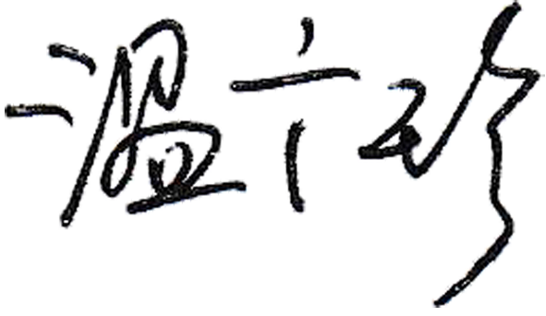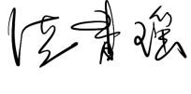任课教师： （签名）系主任审核： （签名） 日期：2025年2月21日